TÉMA HODINY: _________________________

1) Do jaké živočišné třídy patří žralok? 2) Čím dýchá žralok a čím je pokryto jeho tělo?

3) Čím se živí žralok? (Uveď alespoň 3 příklady) 4) Kde žijí žraloci?

5) Který druh žralok je největší?

a. žralok tygří b. žralok bílý c. žralok obrovský d. kladivoun velký

6) Jaký druh smyslového vnímání žralokovi chybí?

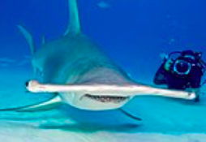
7. Spoj druhy žraloků s obrázkem.

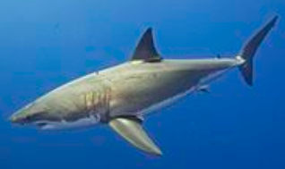
ŽRALOK BÍLÝ
Obrázek

ŽRALOK OBROVSKÝ

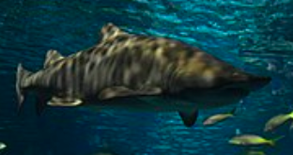
ŽRALOK TYGŘÍ Obrázek

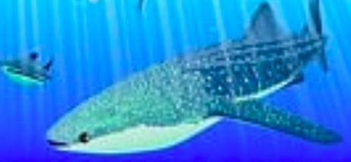
Obrázek

KLADIVOUN VELKÝ

Obrázek

8) Našel jsi nějakou zajímavost? Zapiš ji.

TÉMA HODINY: ŽRALOK

1) Do jaké živočišné třídy patří žralok? 2) Čím dýchá žralok a čím je pokryto jeho tělo?

paryby žábrami, plakoidními šupinami (velmi drsná kůže)
3) Čím se živí žralok? (Uveď alespoň tři příklady) 4) Kde žijí žraloci?

tuňáci, lachtani, rejnoci, ploutvonožci, želvy nebo krokodýli v mořích a oceánech
5) Který druh žralok je největší?

a. žralok tygří b. žralok bílý c. žralok obrovský d. kladivoun velký

6) Jaký druh smyslového vnímání žralokovi chybí?
hmat

7. Spoj druhy žraloků s obrázkem.

ŽRALOK BÍLÝ – druhý obrázek
Obrázek

ŽRALOK OBROVSKÝ – čtvrtý obrázek

ŽRALOK TYGŘÍ – třetí obrázek Obrázek

Obrázek

KLADIVOUN VELKÝ – první obrázek

Obrázek

8) Našel jsi nějakou zajímavost? Zapiš ji.

DIMITRIJEVIC, Marko. Wikimedia.org: Hammerhead Shark - Marko Dimitrijevic [online]. 2020-09-17 [cit. 2021-09-23]. Dostupný pod licencí Creative Commons Attribution-Share Alike 2.0 na WWW: <https://commons.wikimedia.org/wiki/File:Hammerhead_Shark_-_Marko_Dimitrijevic.jpg>
LEVY, Elias. Wikimedia.org: Great White Shark (14730723649) [online]. 2015-05-30 [cit. 2021-09-23]. Dostupný pod licencí Creative Commons Attribution 2.0 na WWW: <https://commons.wikimedia.org/wiki/File:Great_White_Shark_(14730723649).jpg>.
shankar. Wikimedia.org: A massive Sand tiger Shark swims by (27287498303) [online]. 2019-07-29 [cit. 2021-09-23]. Dostupný pod licencí Creative Commons Attribution 2.0 na WWW: <https://commons.wikimedia.org/wiki/File:A_massive_Sand_tiger_Shark_swims_by_(27287498303).jpg>.
goo. Pixabay.com: [online]. [cit. 2021-09-23]. Dostupný pod licencí Public Domain na WWW: <https://pixabay.com/illustrations/sharks-underwater-sea-animal-565239/>.
DIMITRIJEVIC, Marko. Wikimedia.org: Hammerhead Shark - Marko Dimitrijevic [online]. 2020-09-17 [cit. 2021-09-23]. Dostupný pod licencí Creative Commons Attribution-Share Alike 2.0 na WWW: <https://commons.wikimedia.org/wiki/File:Hammerhead_Shark_-_Marko_Dimitrijevic.jpg>
LEVY, Elias. Wikimedia.org: Great White Shark (14730723649) [online]. 2015-05-30 [cit. 2021-09-23]. Dostupný pod licencí Creative Commons Attribution 2.0 na WWW: <https://commons.wikimedia.org/wiki/File:Great_White_Shark_(14730723649).jpg>.
shankar. Wikimedia.org: A massive Sand tiger Shark swims by (27287498303) [online]. 2019-07-29 [cit. 2021-09-23]. Dostupný pod licencí Creative Commons Attribution 2.0 na WWW: <https://commons.wikimedia.org/wiki/File:A_massive_Sand_tiger_Shark_swims_by_(27287498303).jpg>.
goo. Pixabay.com: [online]. [cit. 2021-09-23]. Dostupný pod licencí Public Domain na WWW: <https://pixabay.com/illustrations/sharks-underwater-sea-animal-565239/>.

